**DATA CLEANING**

**GENERAL**

**MOTORS**

**GUIA DE USUARIO**



INDICE

Contenido

Acceso a la aplicación 3

Inicio 4

Archivos Retenciones 5

Ventas 6

Web Art 6

RoadTrack 7

Reportes 8

Reportes Retenciones 8

Reporte Consolidado 9

Reporte Ingresos al Taller. 10

Parametrización 11

Automotores 11

Editar Automotores 12

Centros de atención 14

Usuarios 15

Roles 16

Catálogo General 17

Parámetros 18

## Acceso a la aplicación

La dirección web o el URL con el cual deben ingresar a la página de Sugar CRM es:

https://www.oportunidadescrm.com

Para ingresar al Data Cleaning, digite su identificador y clave asignado para Usted.

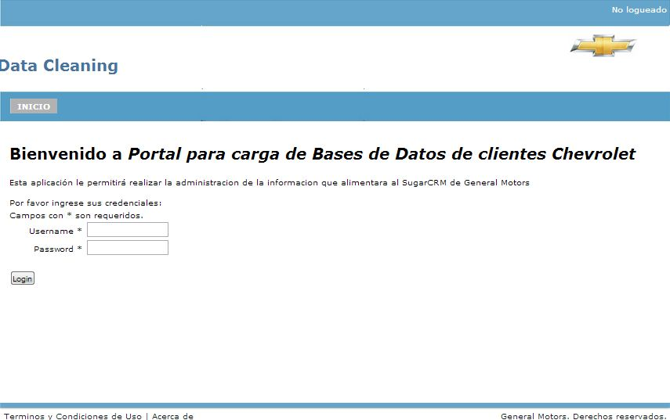

Una vez dentro del sistema, cada usuario podrá cambiar la contraseña en la parte inferior en el link: “Cambio de Clave”

## Inicio

Al ingresar nos muestra la pantalla de inicio el sistema nos permitirá gestionar la información de Sugar CRM de General Motors.

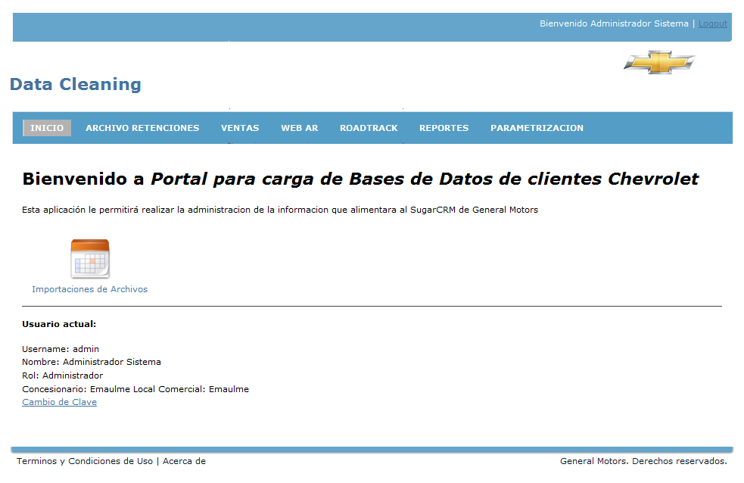

En la parte superior se encuentra el menú principal que nos ayudara a ubicarnos en el sistema, entre ellos se encuentra:

* Archivos Retenciones
* Ventas
* Web Ar
* Roadtrack
* Reportes
* Parametrización

# Archivos Retenciones

En esta opción se desglosara en una lista la información de las importaciones, su estado, concesionario, Matriz, Fecha de Creación y Usuario

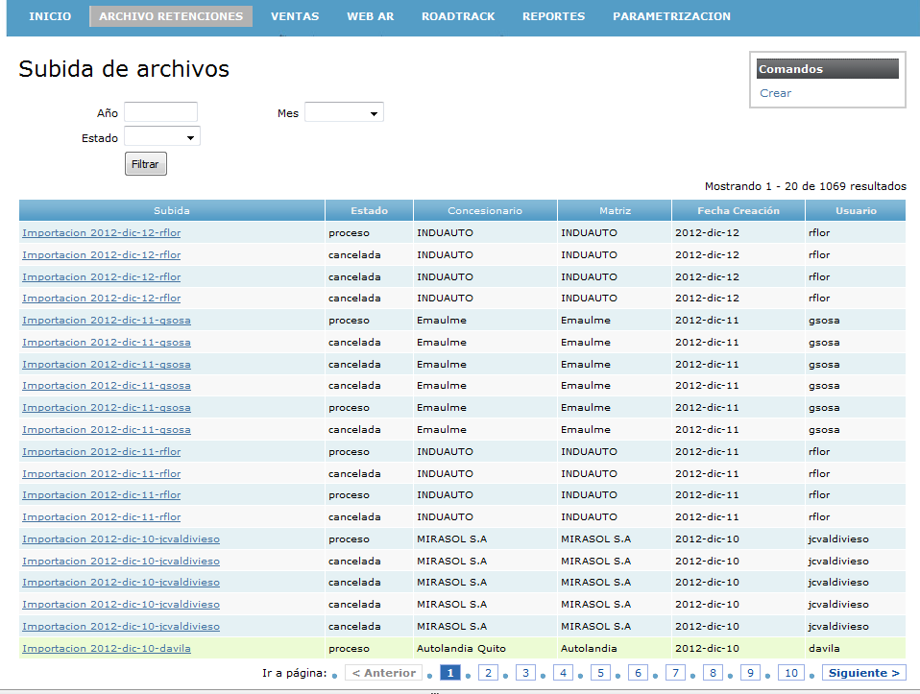

En la parte superior de la lista se encuentra un filtro donde se podrá buscar el archivo según el año, Mes o el Estado de la importación. En la parte derecha tendremos un comando el cual nos va a permitir la creación de una importación.

El formato en el cual se debe subir el archivo está especificado en el Anexo 1 de este documento.

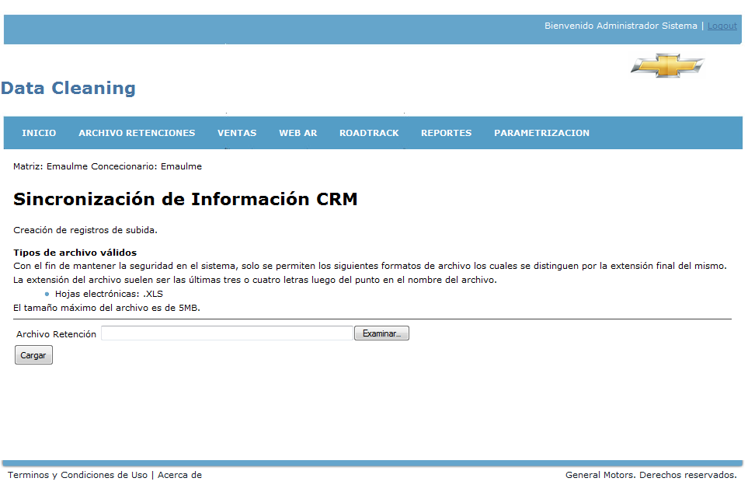

Luego de la validación Ud deberá corregir los errores, para hacer este proceso debemos descargarnos el archivo haciendo clic en “Archivo Todo”, como se muestra en el gráfico, luego de esto damos clic en el link “Cancelar”.

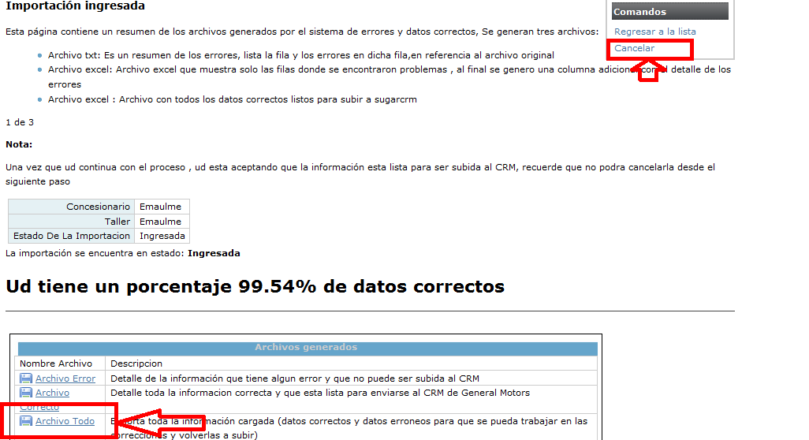

Sobre el archivo descargado, corrija los errores que el sistema le describe y guárdelo en formato “xls”, Excel 2003, y volver a repetir la importación.

Cuando la importación este a un 100% favor dar clic en el botón como se muestra en la figura, este es el último paso del proceso.

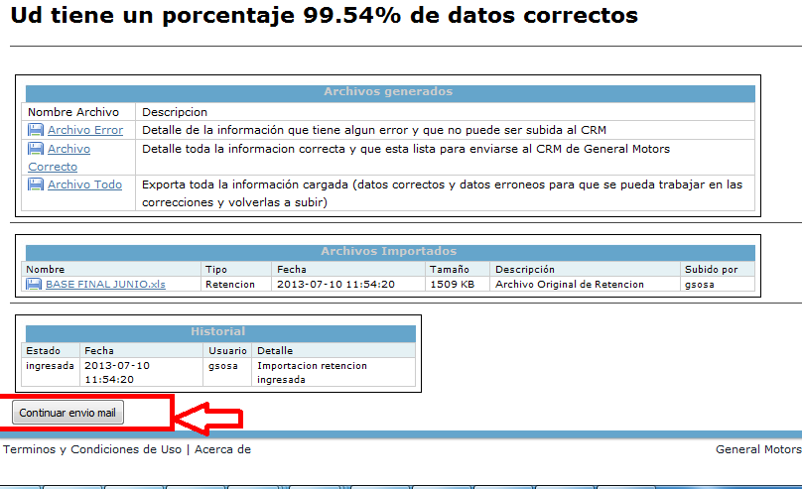

Estas importaciones serán consideradas para la migración al CRM y para el reporte de consolidados, recuerde que los datos repetidos serán eliminados en las dos migraciones, se considera un dato repetido cuando una OT+BACCODE+VIN se encuentren registrados en el sistema, los proceso de carga para el reporte consolidado se generan todos los 10 primeros días de cada mes, mientras que la migración al CRM se ejecuta todos los 15 de cada mes , cabe recalcar que estos son procesos nocturnos.

# Ventas

Lista los archivos de ventas por estado, concesionario, matriz, fecha de creación y usuarios. En esta ventana tendremos también un filtro que nos ayudara a encontrar rápidamente los datos, al igual que podemos crear los mismos archivos de ventas, permite subir el consolidado y el detalle de ventas mensual.

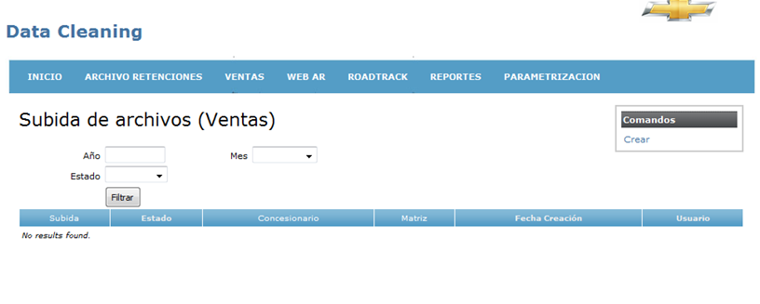

# Ventas Consolidadas.

La funcionalidad de ventas consolidadas sirve para generar el reporte de cálculo de retenciones que se genera en el CRM, esta información debe ser subida mensualmente

Los pasos para subir un archivo se detallan a continuación:

1. Ingresar a la opción Ventas ->Consolidado Venta

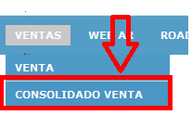

1. Dar clic en Crear, como se muestra en la figura, la lista que muestra indica los meses que se ha subido información, recuerde que no podrá crear un registro dos veces, por ejemple Mayo 2013 solo podrá cargarlo una vez.

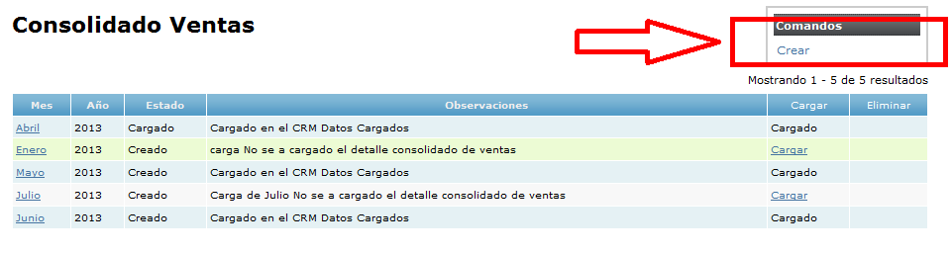

1. En la pantalla escoger Mes Año , y cargar alguna observación y dar clic en el botón Guardar como se muestra en la figura.

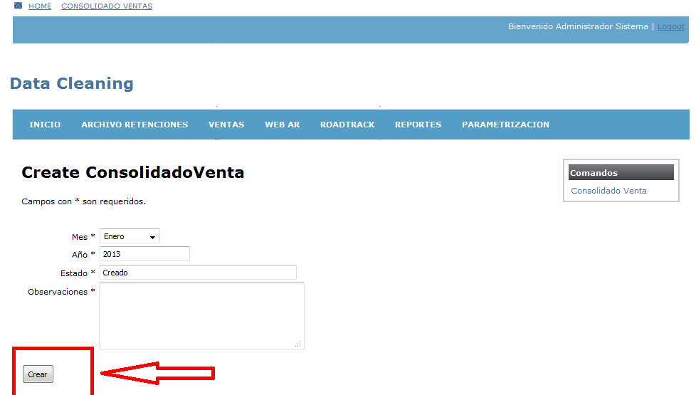

1. En la pantalla seleccionar el archivo en el formato que se especifica en el ANEXO 2 de este documento y dar clic en cargar.

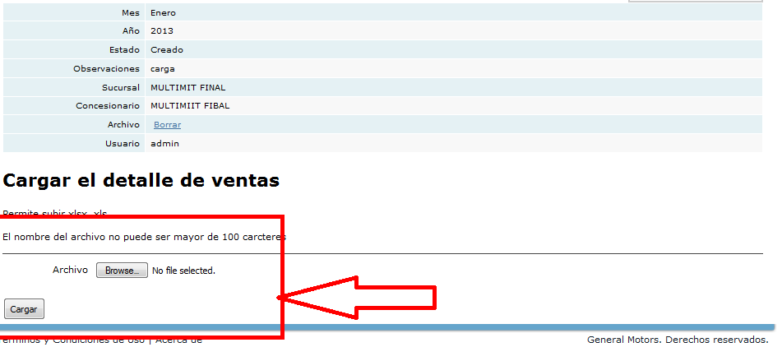

1. Procedemos a validar el archivo , si existiese error se mostrara en pantalla el listado de errores, los errores más comunes son los familias y baccodes errados , para conocer la lista de Familias Permitidas , favor remitirse al Anexo 3 de este documento, caso contrario se procederá a registrar la información en la base de datos .

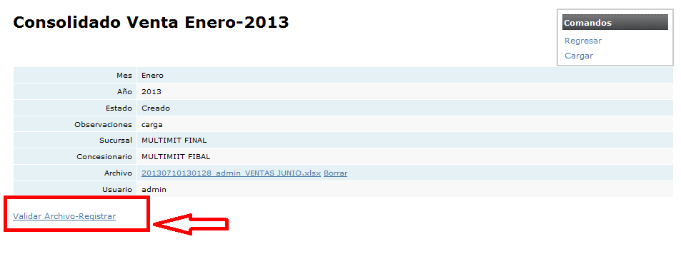

1. Una vez registrada la información procedemos migrar la información al CRM, dar clic en “Cargar” tal como se muestra en la figura.

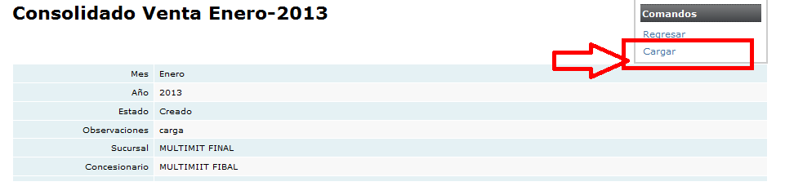

# Web Art

La información generada en esta funcionalidad es un reflejo de lo que se ingresa en el portal de GM, la información es pulida y validada y luego enviada automáticamente al CRM para que sea atendida por algún concesionario.

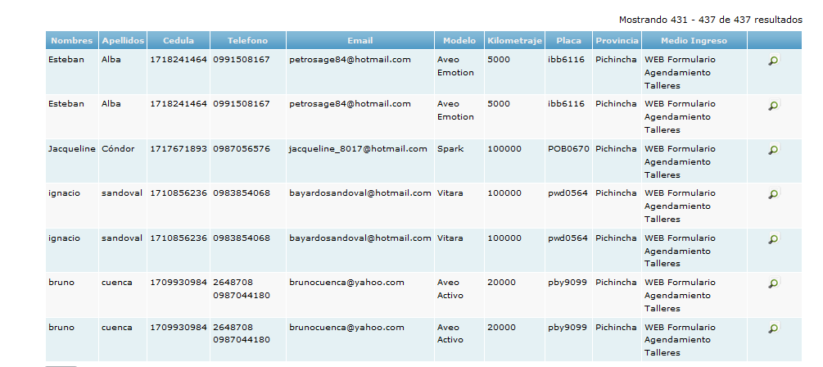

# RoadTrack

Lista los archivos de roadtrack por estado, concesionario, matriz, fecha de creación y usuarios. En esta ventana tendremos también un filtro que nos ayudara a encontrar rápidamente los datos, al igual que podemos crear los mismos archivos de ppks.

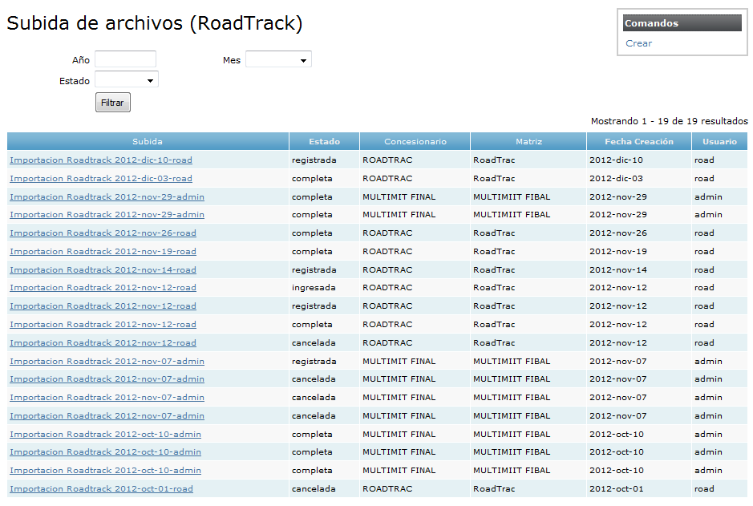

Creación de Archivos de RoadTrack

Para subir un archivo al roadtrack se realizan 4 pasos en los que se les pide requerimientos específicos de la información.

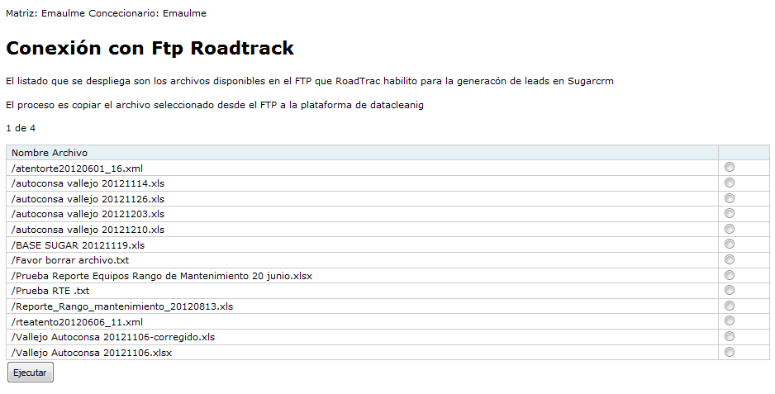

Esta información es generada todos los días de lunes a viernes automáticamente, lee la información desde un sitio ftp externo, pasa por el proceso de validación y luego es enviada automáticamente al CRM, generando leads (oportunidades de venta) para cada uno de los concesionarios de la red.

Esta información es automáticamente cargada en un proceso nocturno.

# Reportes

Los reportes es información única para usuarios con roles de administrador, los reportes desarrollados son:

**Retenciones:** Gráficamente muestra la calidad de datos que ha subido un concesionario.

**Consolidado:** Cuenta el total de registros correctos subidos al sistema entre fechas.

**Ingresos al Taller:** Permite descargar mensualmente los datos subidos por los concesionarios , este proceso se ejecuta por las noches todos los días 15 de cada mes.

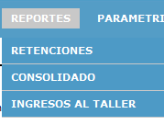

# Reportes Retenciones

Para crear un reporte de retención se debe colocar la fecha de inicio y la fecha final, también debemos seleccionar en que concesionaria se va a hacer el reporte.

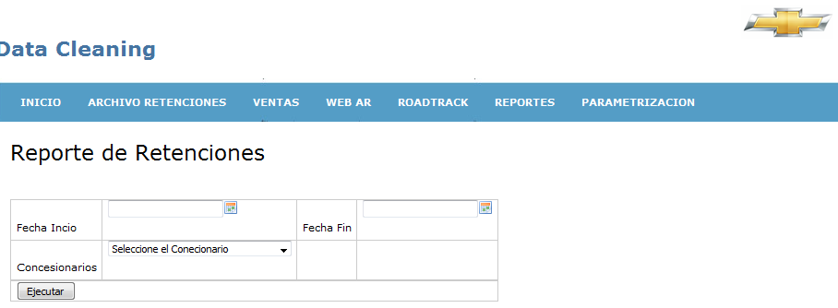

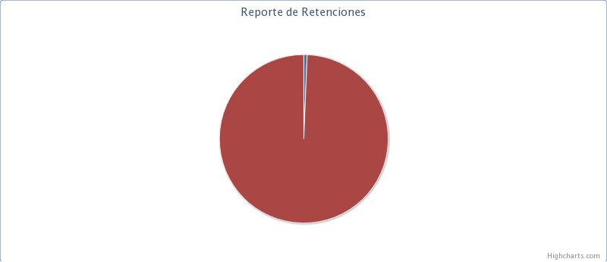

# Reporte Consolidado

Exporta a Excel el conteo de la información registrada por los concesionarios, los datos son generados desde un repositorio que tiene solo los datos validos (“no repetidos”), este repositorio es cargado todas las noches durante los primeros 15 de cada mes, Los filtros de fechas son aplicados sobre las fechas de salidas. Y permite escoger uno o todos los concesionarios.

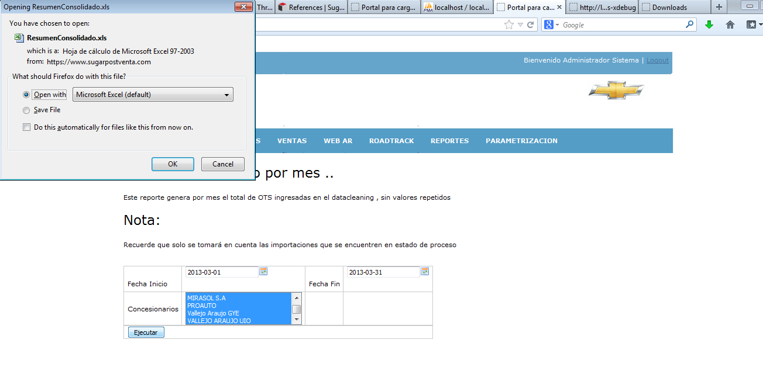

# Reporte Ingresos al Taller.

Permite descargar mensualmente los datos validos (no repetidos ), subidos por los concesionarios , este es un proceso que se genera todos los 15 de cada mes y genera un solo archivo en Excel con la nomenclatura “Mes-Ano.xlsx”.

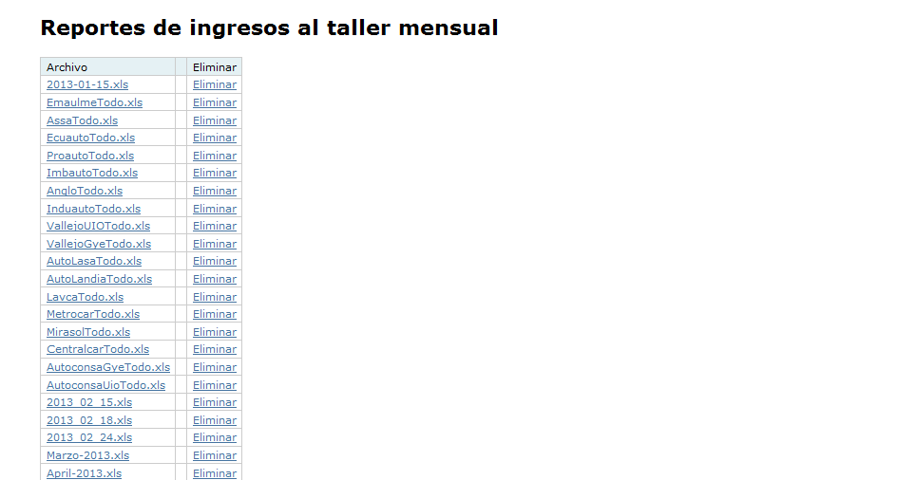

# Parametrización

Dentro de Parametrización tendremos los siguientes ítems:

* Automotores
  + Automotores
  + Centros de Atención
* Sistema
  + Usuarios
  + Roles
* Catálogo
  + Catálogo General.
* Parámetros
  + Parámetros

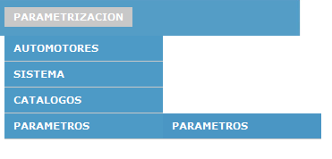

# Automotores

Detalle de los concesionarios que se muestran en lista clasificados por nombre, RUC, representante legal, ciudad, país, dirección matriz, teléfono, email, y por creación de leads.

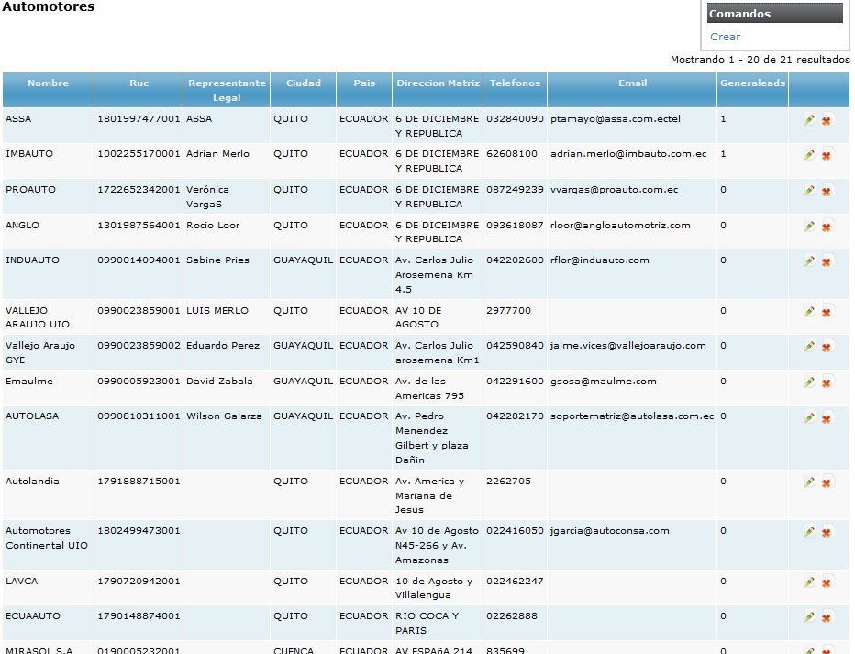

Los mismos se los pueden crear, editar o eliminar.

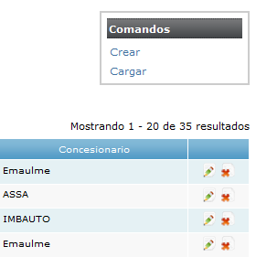

# Editar Automotores

Entre los datos importantes de Automotores, tenemos el Tipo que verifica que todos los usuarios y locales asignados sean de la red de concesionarios de GM o son locales o dependencias directas de GM o el Call center.

Si el automotor es un concesionario de la red, se debe cargar los baccodes de cada una de sus sucursales, para eso tan solo dar clic en “Ver Baccodes”, desde un archivo de Excel cargamos con formato que se menciona en la pantalla

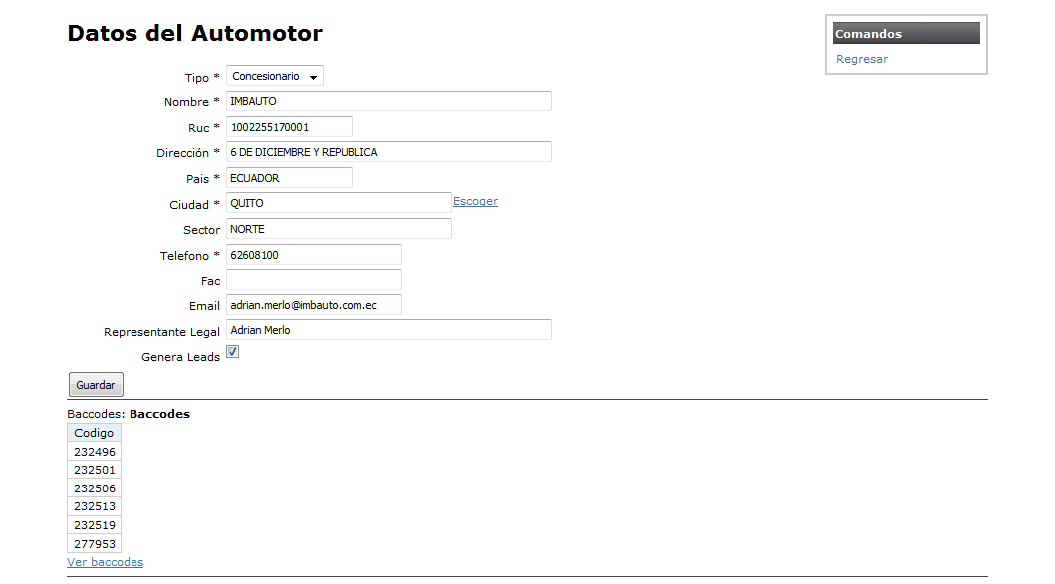

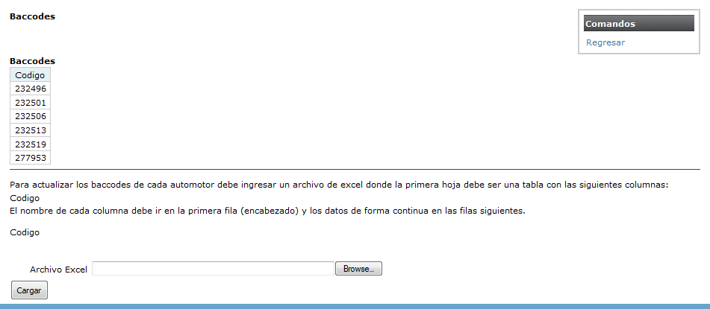

# Centros de atención

Lista los centros de atención por concesionario, nombre, RUC, dirección, ciudad, sector, país, teléfono y fax.

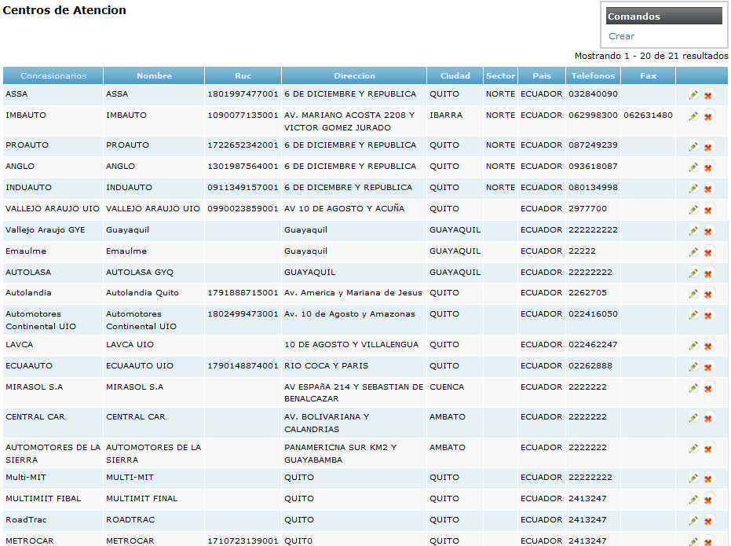

Los mismos se los pueden crear, editar o eliminar en la parte derecha del cuadro.

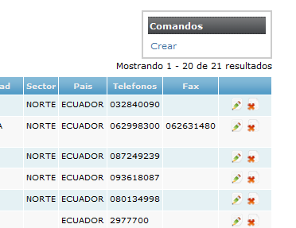

# Usuarios

Lista los usuarios por username, nombres, apellidos, fecha creación, rol y concesionario. En esta ventana tendremos también un filtro que nos ayudara a encontrar rápidamente los datos, al igual que podemos crear, modificar y eliminar los usuarios.

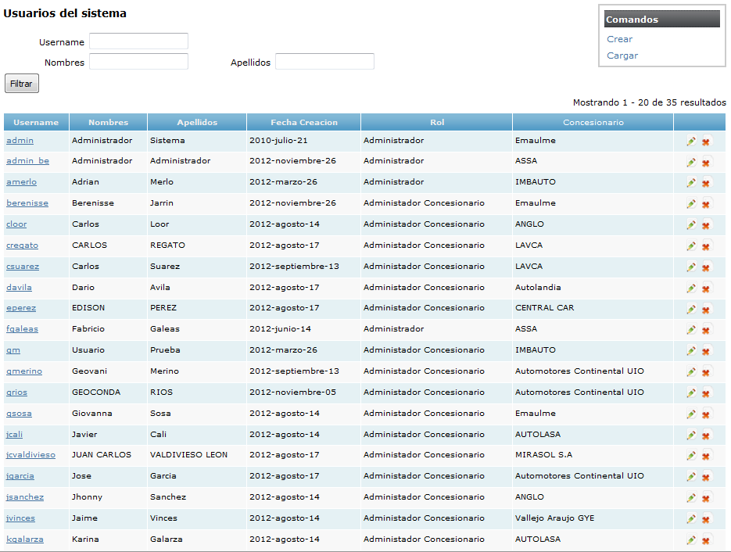

La creación o edición del usuario podemos hacerla haciendo clic en los botones de “Crear” o en el lápiz de “Edición” en la parte derecha del cuadro

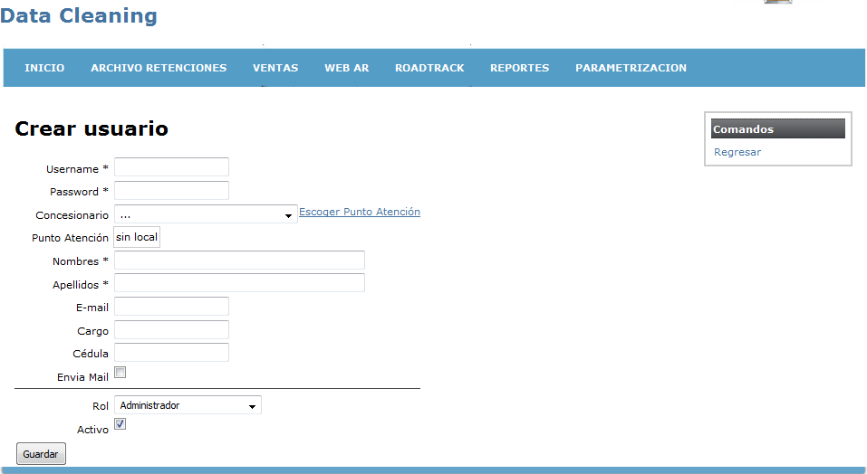

# Roles

Lista los roles por ID y nombre. Podemos crear, modificar y eliminar los usuarios.

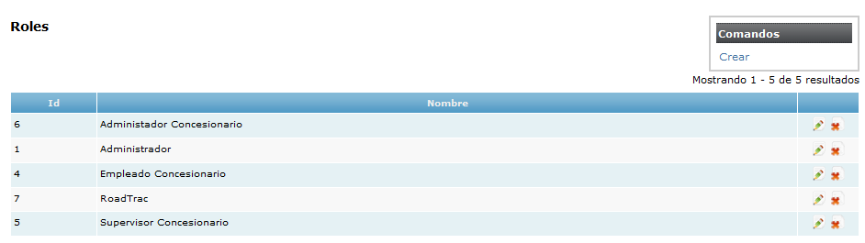

Al momento de crear o modificar nos pide el nombre y el rol asociado al sistema.

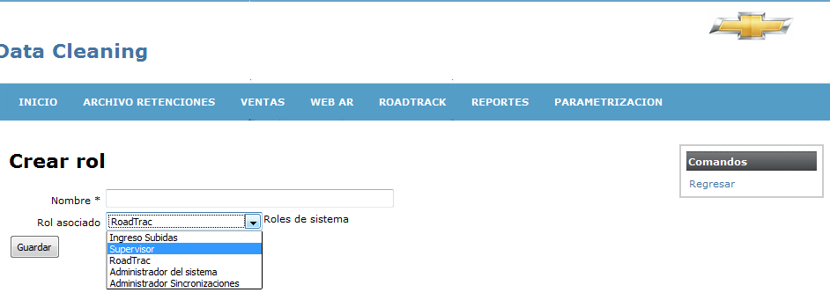

# Catálogo General

Lista el catalogo por clases, código, valor, descripción y secuencia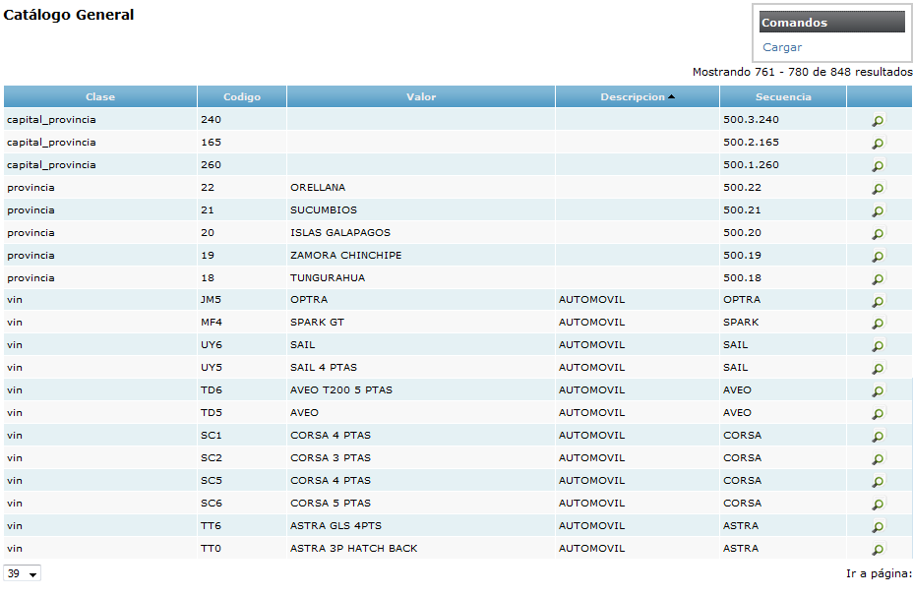

Para ver la información detallada de cada producto hacemos clic en la lupa que se encuentra al lado derecho de cada producto

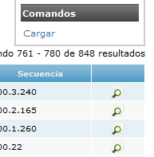

# Parámetros

Permite editar los baccodes y las familias permitidas en el CRM, estos datos son necesarios para la subida de archivos de ventas, retenciones y road track

